CHƯƠNG 4: ỨNG DỤNG TIN HỌC
BÀI 23: TRANG TRÌNH CHIẾU CỦA EM

I. YÊU CẦU CẦN ĐẠT
1.1 Năng lực Tin học
- Biết tạo được tệp trình chiếu, gõ được một vài dòng văn bản;
- Thực hiện trình chiếu; lưu được tệp trình chiếu.
1.2 Năng lực chung
- Tự chủ, tự học: Học sinh có khả năng tự học, tự tìm hiểu bài học trong SGK để tạo được tệp trình chiếu, thực hiện trình chiếu và lưu tệp trình chiếu;
- Giao tiếp và hợp tác: Học sinh có thói quen thảo luận thực hiện nhiệm vụ học tập.
1.3 Phẩm chất
- Chăm chỉ: Học sinh ham tìm hiểu, tích cực học hỏi;
- Nhân ái: Biết giúp đỡ nhau trong học tập;
- Trách nhiệm: Có trách nhiệm cao với nhiệm vụ được giao.
II. PHƯƠNG PHÁP VÀ PHƯƠNG TIỆN DẠY HỌC
2.1 Phương pháp dạy học
- Phương pháp quan sát, thực hành, hoạt động nhóm.
2.2 Phương tiện dạy học
a) Đối với giáo viên: Máy tính cá nhân, máy chiếu, sách giáo khoa.
b) Đối với học sinh: sách giáo khoa, vở ghi, bút.
III. TIẾN TRÌNH DẠY HỌC
1. Hoạt động 1 (4 phút): Khởi động
1.1. Mục tiêu
- Tạo hứng thú tiết học.
- Biết nội dung bài học: trang trình chiếu
1.2. Nội dung
- Quan sát trang trình chiếu thông tin về các loài voi.
1.3. Sản phẩm của hoạt động
- HS hứng thú khi biết muốn trình chiếu được thì cần phải tạo các tệp trình chiếu.
1.4. Tổ chức hoạt động
HOẠT ĐỘNG CỦA GV | HOẠT ĐỘNG CỦA HS
a) Chuyển giao nhiệm vụ  - Yêu cầu HS quan sát bài trình chiếu về loài voi và trả lời câu hỏi. | - Nhận nhiệm vụ.
b) Thực hiện nhiệm vụ  - Đưa ra màn chiếu một trang trình chiếu giới thiệu về loài voi.  - Bài trình chiếu cung cấp cho em thông tin gì? | - Quan sát.  - Trả lời theo suy nghĩ của mình.
c) Tổng kết nhiệm vụ  Kết luận, giới thiệu bài:  Để trình bày thông tin về loài voi giống như trên, các em cần tạo tệp trình chiếu. Bài học hôm nay các em sẽ tìm hiểu việc nhập văn bản vào trang trình chiếu; thực hiện trình chiếu và lưu tệp. | - Lắng nghe
2. Hoạt động 2 (10 phút): Khám phá
2.1. Mục tiêu
Tạo trang trình chiếu và thực hiện trình chiếu.
2.2. Nội dung
Thực hiện tạo trang trình chiếu và trình chiếu.
2.3. Sản phẩm của hoạt động
HS nhập được nội dung vào trang trình chiếu.
2.4. Tổ chức hoạt động
HOẠT ĐỘNG CỦA GV | HOẠT ĐỘNG CÙA HS
a) Chuyển giao nhiệm vụ  - Yêu cầu HS tạo, nhập văn bản vào trang trình chiếu và thực hiện trình chiếu. | - Nhận nhiệm vụ.
b) Thực hiện nhiệm vụ  - Cho HS kích hoạt phần mềm trình chiếu.  - Chọn kiểu trang trình chiếu Blank Presentation.  - Nhập văn bản như phần khám phá yêu cầu ở trang 56 SGK.  - Quan sát và hỗ trợ HS gặp khó khăn.  - Trình chiếu một số bài của HS: GV copy 2-3 bài của HS trình chiếu cho cả lớp quan sát. | - HS thực hành theo các thao tác:  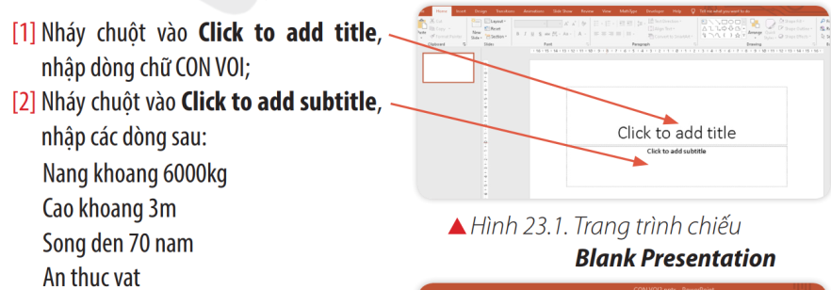  - Quan sát, nhận xét bài của bạn.  - Thực hiện trình chiếu (gõ phím F5).  - Về màn hình soạn thảo (gõ phím Esc).
c) Tổng kết nhiệm vụ  - Nhận xét và đánh giá kết quả. | - Lắng nghe.
3. Hoạt động 3 (5 phút): Khám phá
3.1. Mục tiêu
Lưu được tệp trình chiếu vào thư mục cho trước.
3.2. Nội dung
Thực hiện lưu tệp trình chiếu vào thư mục cho trước.
3.3. Sản phẩm của hoạt động
HS thực hiện được việc lưu tệp trình chiếu vào thư mục cho trước.
3.4. Tổ chức hoạt động
HOẠT ĐỘNG CỦA GV | HOẠT ĐỘNG CÙA HS
a) Chuyển giao nhiệm vụ  Yêu cầu HS thực hiện các thao tác theo mục 3 trang 57 SGK. | - Nhận nhiệm vụ.
b) Thực hiện nhiệm vụ  - Cho HS thực hiện các thao tác ở mục 3 phần khám phá trang 57 SGK để lưu tệp vào thư mục Tin hoc ở ổ đĩa D:.  - Quan sát và hỗ trợ HS. | - Trao đổi nhóm và thực hiện các thao tác ở mục 3 phần khám phá trang 57 SGK.
c) Tổng kết nhiệm vụ  Nhận xét và đánh giá kết quả. | - Lắng nghe.
4. Hoạt động 4 (9 phút): Luyện tập
4.1. Mục tiêu
- Thực hiện được việc kích hoạt phần mềm trình chiếu PowerPoint và tạo trang trình chiếu theo yêu cầu.
- Thực hiện được việc lưu tệp trình chiếu vào thư mục Tin hoc ở ổ đĩa D:.
4.2. Nội dung
Kích hoạt được phần mềm trình chiếu PowerPoint, tạo trang trình chiếu theo yêu cầu; lưu tệp vào thư mục Tin hoc ở ổ đĩa D:.
4.3. Sản phẩm của hoạt động
HS lưu được tệp trình chiếu vào thư mục Tin hoc ở ổ đĩa D: với tên chucnammoi
4.4. Tổ chức hoạt động
HOẠT ĐỘNG CỦA GV | HOẠT ĐỘNG CỦA HS
a) Chuyển giao nhiệm vụ  Yêu cầu HS:  - Kích hoạt phần mềm trình chiếu PowerPoint.  - Tạo trang trình chiếu như hình 23.3.  - Lưu tệp vào thư mục Tin hoc ở ổ đĩa D:. | - Nhận nhiệm vụ.
b) Thực hiện nhiệm vụ  Yêu cầu HS:  - Kích hoạt phần mềm trình chiếu PowerPoint.  - Tạo trang trình chiếu như hình 23.3.  - Lưu tệp.  - Quan sát và giúp đỡ HS gặp khó khăn.  - Đưa bài trình chiếu của một số nhóm lên màn chiếu cho HS xem.  - Yêu cầu các nhóm nhận xét bài của nhóm bạn. | - Trao đổi nhóm và thực hiện.  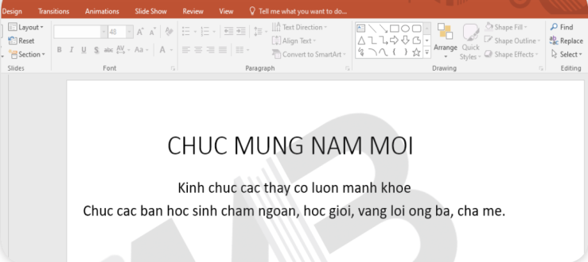  - Nhận xét bài của nhóm bạn.  - Thực hiện trình chiếu.  - Lưu tệp.
c) Tổng kết nhiệm vụ  - Nhận xét và đánh giá kết quả. | - Lắng nghe.
5. Hoạt động 5 (7 phút): Vận dụng
5.1. Mục tiêu
HS tạo được trang trình chiếu giới thiệu về bản thân; thực hiện trình chiếu, lưu tệp; thoát khỏi phần mềm trình chiếu PowerPoint.
5.2. Nội dung
Thực hiện được các mục tiêu trên máy tính.
5.3. Sản phẩm của hoạt động
- HS tạo được tệp trình chiếu giới thiệu về bản thân;
- HS thực hiện: trình chiếu, lưu tệp, thoát khỏi phần mềm PowerPoint.
5.4. Tổ chức thực hiện
HOẠT ĐỘNG CỦA GV | HOẠT ĐỘNG CỦA HS
a) Chuyển giao nhiệm vụ  - Yêu cầu HS đọc và thực hiện các công việc như phần vận dụng trang 58 SGK yêu cầu. | - Nhận nhiệm vụ.
b) Thực hiện nhiệm vụ  - Tổ chức cho HS thực hiện các công việc như phần vận dụng trang 58 SGK yêu cầu.  - GV quan sát, giúp đỡ HS gặp khó khăn | - Thực hiện:  + Tạo trang trình chiếu giới thiệu bản thân em gồm: Họ và tên, tuổi, sở thích;  + Thực hiện trình chiếu.  + Lưu tệp với tên của em.  + Thoát khỏi màn hình trình chiếu.  - Nhận xét, đánh giá bài của bạn.
c) Tổng kết nhiệm vụ  - Đánh giá, nhận xét việc thực hiện nhiệm vụ của HS.  - Kết luận: Mỗi khi cần trình chiếu bằng phần mềm trình chiếu Powerpoint em tạo tệp trình chiếu, nhập văn bản, thực hiện trình chiếu và lưu tệp. | - Lắng nghe.

IV. ĐIỀU CHỈNH, BỔ SUNG:
...........................................................................................................................................................
...........................................................................................................................................................
...........................................................................................................................................................
...........................................................................................................................................................
...........................................................................................................................................................

